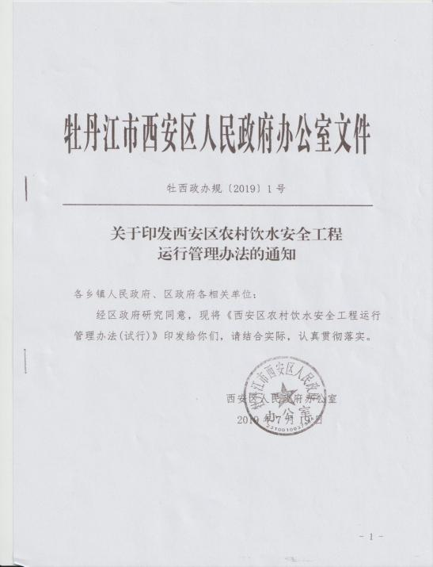
西安区农业农村局

问：运行管理办法结构都是什么？
答：西安区农村饮水安全工程运行管理办法共分为7部分：
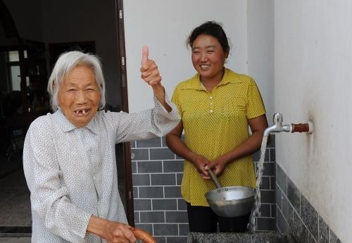
一、总则
二、 三、水源与水质管理四、供水管理
五、水价核定、水费计收及财务管理六、奖惩
七、附则
问：文件制定目的和依据是什么？

答：目的：是为加强农村供水工程运行管理， 维护供水单位和用水户合法权益，保障农村 供水安全，持续改善农村居民生产生活条件。
依据：根据《中华人民共和国水法》
《黑龙江省生活饮用水卫生监督管理条例》
《黑龙江省农村供水工程运行管理办法》等法律、法规、规章和规范性文件，并结合我区实际。

问：文件的适用范围是什么？

答：西安区行政区域内农村供水工程的供水与用水、水源保护、水质检测监测以及工程设施的维修养护等相关活动

问：管理办法遵循原则是什么？

答：遵循政府主导、部门监管、规范化管理、专业化运营、安全卫生、用水付费和节约用水的原则，建立健全管理机制，优先保障生活饮用水。

问：农村供水工程的资金保障有哪些？

答：区乡两级人民政府应当将农村供水工程运行管理纳入本行政区域国民经济和社会发展规划，按照财政事权与支出责任相适应原则，建立农村供水工程运行管理资金投入机制，加大对农村供水工程运行管理的资金投入，保障农村供水事业可持续发展

问：资金都有哪些用途？

答：农村供水工程运行管理的资金主要用于 乡村两级农村供水工程运行管理机构的运行、农村供水工程设施的维修养护、供水单位运 行成本补贴、水质检测和卫生监测等保障工 作。

问：水费怎么收缴

答：农村饮用水依法有偿使用，实行计量收费。遵循补偿成本、合理收益、优质优价、公平负担的原则，因地制宜实行单一水价、“基本水价+计量水价”两部制水价、阶梯水价等制度。
由供水单位或其委托的组织和个人向用水户收取水费。在收取水费时，应当由政府对农村特困人员、农村低保家庭、贫困户等生活贫困用水户的水费予以适当补贴。

问：用水户应当遵守哪些规定？

答：用水户应当遵守下列规定：
(一)按时交纳水费；
(二)不得擅自改变用水性质； (三)不得盗取饮用水；
(四)管理好入户设施，发现结算水表损毁和不能正常使用时及时告知供水单位进行检修。

问：供水单位有哪些职责？

(一)保证供水水量符合国家相关规定；
(二)按规定对水源水、出厂水、管网水、末梢水水质进行检测，出厂水、末梢水符合国家生活饮用水卫生标准；
(三)执行依法经行政主管部门核定的或农村集体组织民主协商确定的水价标准；
(四)按规定管护农村供水工程设施，保证正常供水；
(五)按规定建立供水管理制度。

